Задания на развитие логического мышления у детей 4-5 лет
Задания помогут педагогам подготовить детей к обучению в школе.
Задание 1. Разложи (соедини стрелочки) фрукты в корзинку, а овощи – на тарелку.
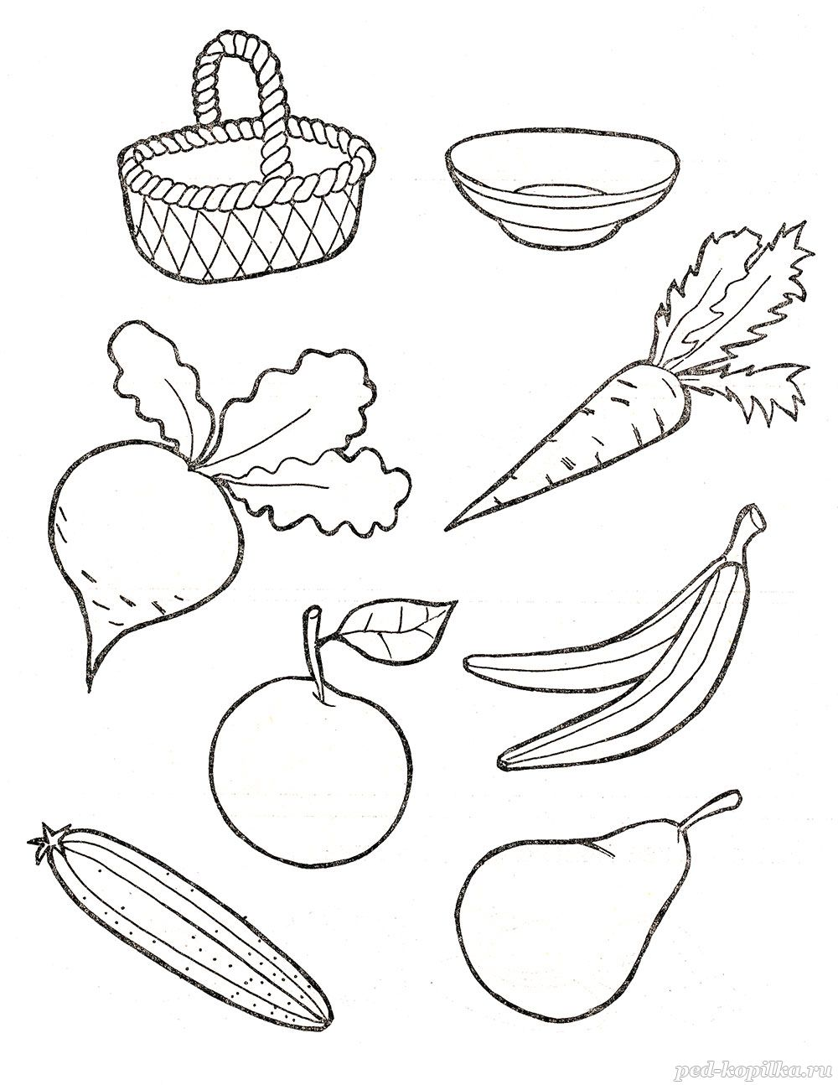
Задание 2. Где чей хвост, где чей нос?
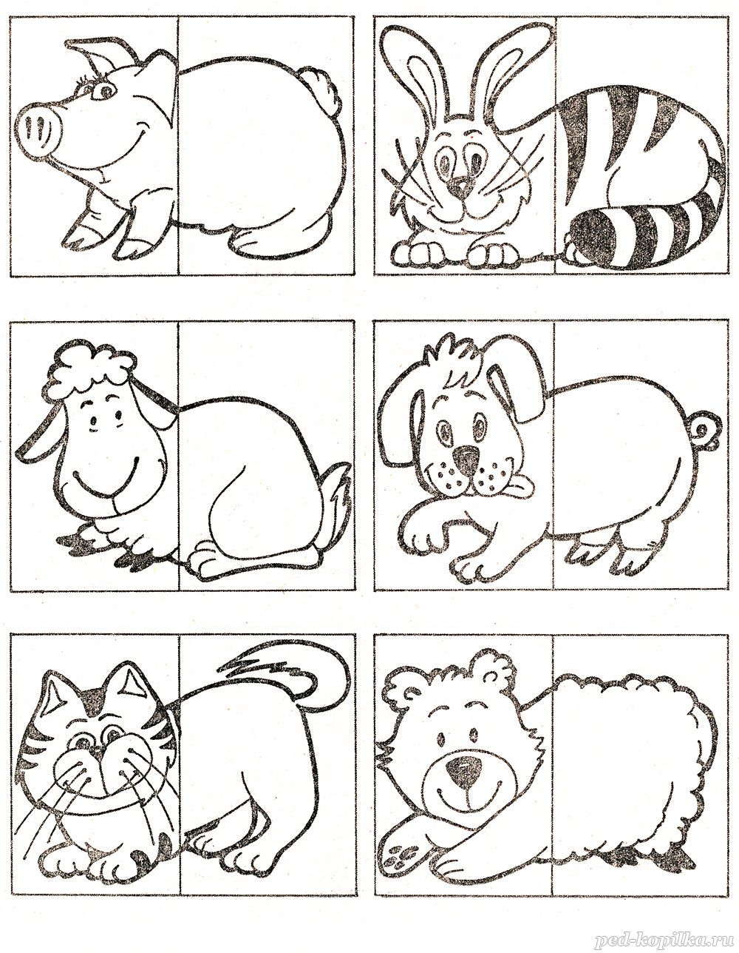

Задание 3. Какой фигурки не хватает в каждом ряду?
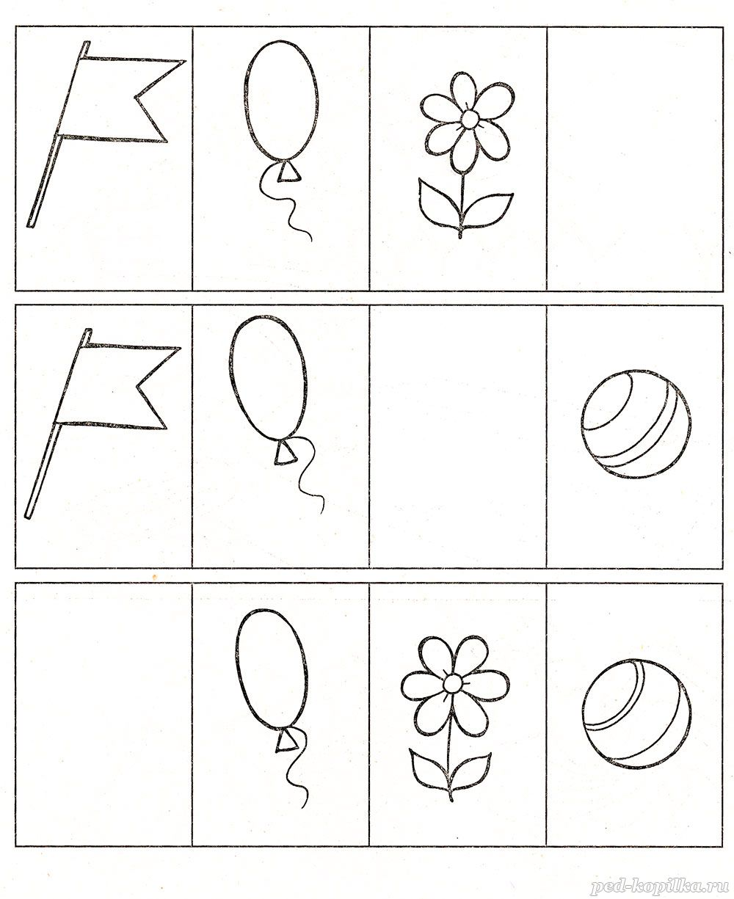

Задание 4. Выполни определённые действия.
